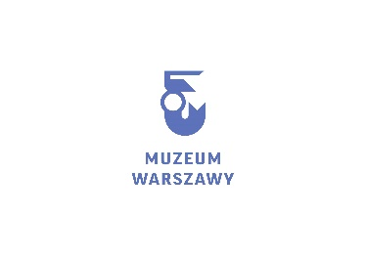

Formularz rezerwacji lekcji muzealnych realizowanych w szkołach,

w ramach projektu Focus on Photograpfy

Wypełnienie wszystkich pól jest niezbędne do przyjęcia rezerwacji.

Instytucja:
Nazwa i nr szkoły/nazwa instytucji:
NIP:
Adres (ulica, numer, kod pocztowy, miasto):

Osoba fizyczna:
Imię i nazwisko:
Adres (ulica, numer, kod pocztowy, miasto):

Dane kontaktowe osoby dokonującej rezerwacji:
Imię i nazwisko:
Nr telefonu:
Adres e-mail:

Szczegóły zamówienia:
Wiek uczestników (klasa):
Liczba uczestników:
Tytuł zajęć:

Preferowana data oraz godzina zajęć:
Lokalizacja (niepotrzebne skreślić):
Rodzaj usługi:
Informacje dodatkowe:

Przesyłając ten formularz akceptujesz regulamin rezerwacji Muzeum Warszawy

informacje, które pozwolą Muzeum lepiej przygotować się do wizyty w Państwa szkole (uczestnicy ze specjalnymi potrzebami edukacyjnymi, informacfje dotyczace funkcjonowania klasy, które mogą być istotne)

